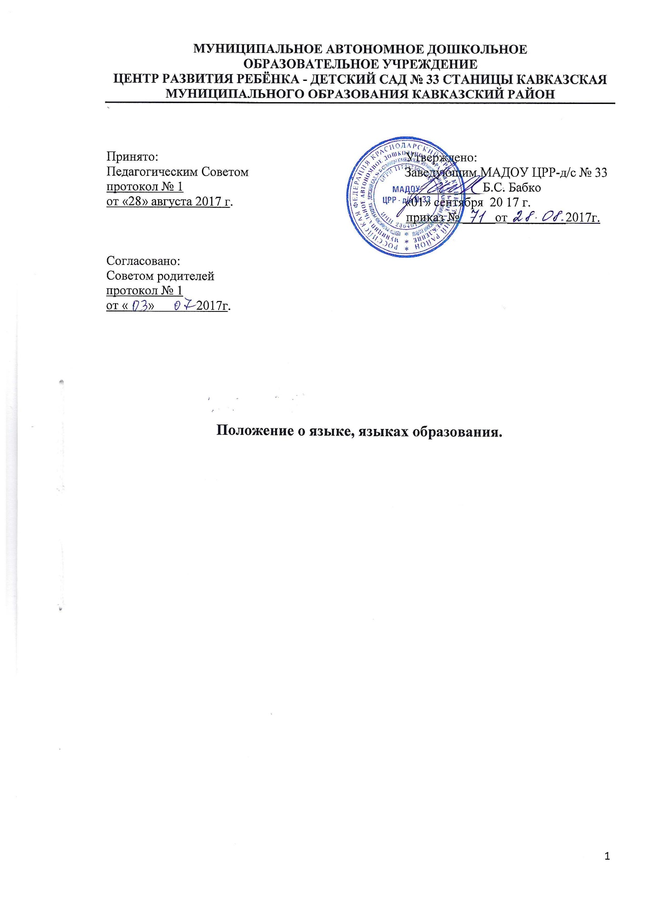

1. Общие положения.
1.1. Положение «О языке, языках образования муниципальном автономном дошкольном образовательном учреждении центр развития ребенка – детский сад №33 станицы Кавказская муниципального образования Кавказский район (далее МАДОУ) разработано в соответствии с Гражданским кодексом Российской Федерации, Федеральным законом № 273 - ФЗ от 29.12.12 г.
«Об образовании в Российской Федерации», Уставом Учреждения и другими нормативными правовыми документами об образовании.
1.2 Настоящее Положение определяет язык, языки образования в муниципальном автономном дошкольном образовательном учреждении центр развития ребенка- детский сад №33 станицы Кавказская муниципального образования Кавказский район (далее МАДОУ).
1.3. Настоящее Положение разработано с целью соблюдения законодательства Российской Федерации в области образования в части определения языка, языков образования в МАДОУ.
2. Правовое закрепление языка.
2.1. Язык, языки образования определяются локальными нормативными актами организации, осуществляющей образовательную деятельность по реализуемым ею образовательным программам в соответствии с законодательством Российской Федерации.
2.2. МАДОУ гарантирует обучающимся возможность получения образования на русском языке как государственном языке Российской Федерации.
2.3. В МАДОУ образовательная деятельность осуществляется на русском языке - государственном языке Российской Федерации согласно п.2 ст.14 Федерального закона Российской Федерации от 29.12.2012 №273-ФЗ «Об образовании в Российской Федерации», если настоящим Положением не установлено иное.
2.4. Преподавание и изучение русского языка осуществляются в соответствии с федеральными государственными образовательными стандартами дошкольного образования.
2.5. Обучающиеся имеют право на получение дошкольного образования на родном языке из числа языков народов Российской Федерации, а также право на изучение родного языка из числа языков народов Российской Федерации реализуется в пределах возможностей, предоставляемых системой образования, в порядке, установленном законодательством об образовании. Реализация указанных прав обеспечивается созданием необходимого числа разновозрастных групп, условий их функционирования.
2.7. Преподавание и изучение государственных языков республик Российской Федерации не должны осуществляться в ущерб преподаванию и изучению государственного языка Российской Федерации.
2.8. Образование может быть получено на иностранном языке в соответствии с образовательной программой и в порядке, установленном законодательством об образовании и локальными нормативными актами МАДОУ.
3. Информация о языке.
3.1. МАДОУ обеспечивает открытость и доступность информации о языке, на котором ведётся воспитание и образование, размещая её в нормативных локальных актах и на сайте в сети Интернет.
4.Заключительные положения.

4.1. В настоящее Положение по мере необходимости, выхода указаний, рекомендаций вышестоящих органов могут вноситься изменения и дополнения, которые принимаются педагогическим советом МАДОУ, согласовываются Советом родителей и утверждается заведующим.
4.2. Настоящее Положение вступает в силу с момента его подписания.
Срок действия Положения не ограничен. Положение действует до принятия нового.

